Kitchen Academia

-Fii cel mai bun student a unei academii de bucătar-

Team members: Cazacu Ion

Pintecan Alexandru-Ionuț

Țigănescu Ioan-Iustin

Description

1. Vrem să dezvoltăm Kitchen Academia pentru a oferi o platformă interactivă celor care își doresc să devină mai pricepuți în bucătărie, dar nu au acces la cursuri tradiționale. Ideea este să creăm o experiență captivantă și structurată, unde utilizatorii pot experimenta și evolua de la preparate simple la rețete sofisticate, în ritmul lor.
2. Kitchen Academia este aplicația care te ghidează pas cu pas în arta gătitului, de la rețete simple la preparate complexe. Concepută pentru începători, oferă tehnici esențiale și sfaturi practice, ajutându-te să dobândești încredere și să devii un bucătar priceput. Lecțiile sunt structurate progresiv, incluzând tutoriale detaliate și trucuri de bază, astfel încât să-ți îmbunătățești abilitățile culinare cu fiecare rețetă.
3. Kitchen Academia se diferențiază de alte aplicații de gătit prin abordarea sa educațională structurată și progresivă, care transformă învățarea într-o experiență asemănătoare unei academii de gătit. În loc să ofere doar rețete, aplicația te ghidează prin lecții concepute pentru a dezvolta abilități specifice, de la tehnici de bază la preparate complexe.

Similar products & Relevant Links

**Name:** Cooking Simulator VR

**Url:** [**https://store.steampowered.com/app/1358140/Cooking_Simulator_VR/**](https://store.steampowered.com/app/1358140/Cooking_Simulator_VR/)

**Relevant Features**

* Îmbunătățirea abilităților tehnice: Cooking Simulator VR permite utilizatorilor să exerseze tehnici culinare esențiale, cum ar fi tăierea și prăjirea, oferind o bază solidă în gătit.
* Familiarizarea cu ustensilele: Jocul include o varietate de echipamente și ingrediente, facilitând învățarea utilizării corecte a acestora într-un mediu realist.
* Dezvoltarea gestionării timpului: Utilizatorii trebuie să respecte timpii de gătire și ordinea preparării, ceea ce ajută la cultivarea disciplinei și eficienței în bucătărie.

**Name:** Cooking Simulator 2

**Url:**[**https://store.steampowered.com/app/2455360/Cooking_Simulator_2_Better_Together/**](https://store.steampowered.com/app/2455360/Cooking_Simulator_2_Better_Together/)

**Relevant Features**

* Îmbunătățirea abilităților tehnice: Cooking Simulator 2: Better Together oferă utilizatorilor oportunitatea de a exersa tehnici culinare variate, precum prepararea și platingul, consolidându-și astfel abilitățile practice.
* Familiarizarea cu ingredientele și ustensilele: Jocul permite jucătorilor să interacționeze cu o diversitate de ingrediente și echipamente, facilitând învățarea utilizării corecte a acestora într-un context culinar realist.
* Dezvoltarea abilităților de gestionare a timpului: Utilizatorii trebuie să respecte timpii de gătire și să prioritizeze sarcinile, contribuind la dezvoltarea eficienței și disciplinei necesare în mediul profesional al gătitului.

-------------------------------------------------------------------------------------

Main Features

* **PRINCIPAL MAIN VERY IMPORTANT FEATURE:**

Parcursul progresiv de învățare. Această funcționalitate centrală oferă utilizatorilor un traseu clar și structurat, prin care pot avansa de la rețete de bază la preparate avansate, în funcție de nivelul lor de experiență și de ritmul personal.

* **Other features:**
* Cronometru integrat pentru etapele de gătit – Fiecare rețetă are un cronometru încorporat pentru timpii de gătire
* Lista de cumpărături automată
* Secțiune de sfaturi și trucuri de bucătărie – O colecție de sfaturi scurte și utile, cum ar fi cum să toci eficient ceapa sau cum să păstrezi proaspete ierburile aromatice, pentru a face gătitul mai ușor și eficient.
* Tutoriale interactive și video demonstrative evaluări și feedback personalizat
* Jurnal de progres

User Journey Diagram - Step by step flow through app

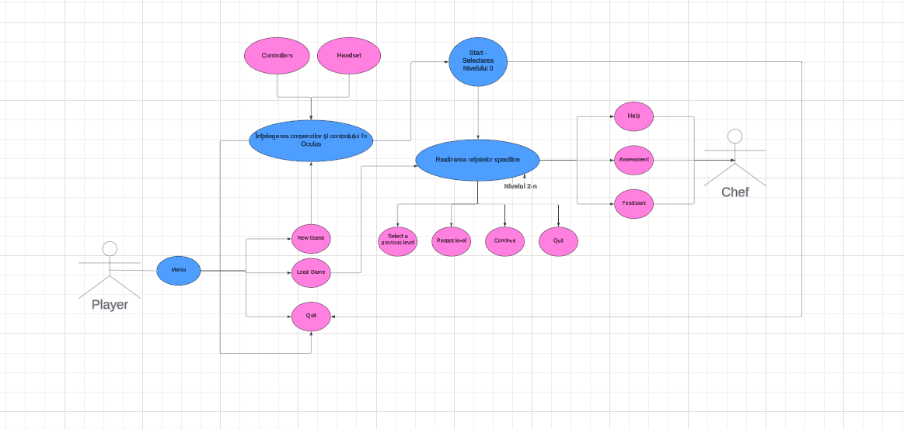

Moodboard

<https://app.milanote.com/1T68t819YkZN5b?p=myLHs2dvncJ>

Technologies, Libraries, Assets - Links

Game Engine: Unity

Modeling/Animation: Blender

Assets:

1. [https://assetstore.unity.com/packages/3d/props/food/rpg-food-props-demo-24872](https://assetstore.unity.com/packages/3d/props/food/rpg-food-props-demo-248712)
2. <https://www.cgtrader.com/search?page=3&free=1&keywords=fruits>
3. <https://www.cgtrader.com/search?page=3&suggested=1&keywords=vegetables&suggested_keywords=vegetable>
4. <https://www.cgtrader.com/search?page=3&free=1&suggested=1&keywords=kitchen%20set>

Efecte sonore: <https://freesound.org/search/>